МДОУ «Детский сад №227»

Выступление на педагогическом совете

«Оригами – как одно из средств развития мелкой моторики рук в среднем дошкольном возрасте»

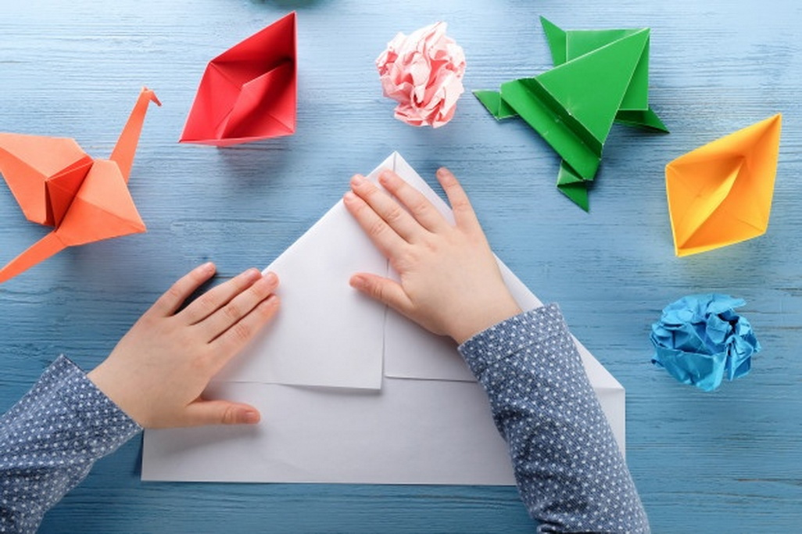

Подготовила:

Парфенова Н.В.
Уважаемые воспитатели!
Говоря о развитии творческих способностей детей, это одна из актуальных задач образования, нельзя не сказать о том, что среди всего разнообразия средств развития детского творчества можно выделить «оригами». Оригами – это способ создания и конструирования из бумажного квадратика разнообразных поделок и игрушек. Искусство складывания из бумаги – оригами – родилось в Японии около пятнадцати лет назад. Сейчас же оригами увлекаются и взрослые, и дети всего мира. В развитии детей, оригами имеет огромное значение. Это близкое и доступное им искусство. Основной материал для занятий по типу оригами – бумага ярких цветов. Бумагу выбирают определенного тона, в зависимости от того, что решено сделать, чтобы цвет совпадал с образом предметов или объектов, например, лису, белку, складывают из оранжевой бумаги, а для зайца берут белый или серый цвет.
Сколько удивительных возможностей таится в таком, казалось бы простом материале, как бумага. Бумага играет важную роль в жизни человека, хотя и является привычным атрибутом повседневности. На ней можно написать роман, нарисовать картину, её можно измять и расправить снова, чтобы отыскать в причудливых изгибах необыкновенные образы. Бумагу можно порвать, проткнуть, разрезать и снова склеить. Но не все знают, что лист бумаги настолько пластичен, что из него можно лепить, создавая удивительные, совершенные формы.
Педагоги высоко оценивают её возможности в развитии творческих способностей детей. Техника бумажной пластики столь проста, что заниматься ею можно с годовалым малышом. В настоящее время искусство работы с бумагой в детском творчестве не потеряло своей актуальности. Бумага как материал для детского творчества несравнима ни с чем. Бумага – первый материал, из которого дети начинают мастерить, творить, создавать неповторимые изделия. С помощью бумаги можно украсить ёлку, сложить головоломку, смастерить забавную игрушку или коробочку для подарка и многое, многое другое, что интересует ребёнка. Любая работа с бумагой (складывание, плетение, скручивание, скатывание) не только увлекательна, но и познавательна, полезна для развития мелкой моторики.
Оригами - это искусство, которое:
- помогает развивать художественный вкус и логику;
- эффективно способствует формированию пространственного воображения;
- развивает память (так как последовательность действий чаще всего держится в уме), способствует концентрации внимания и самодисциплине (чтобы получить желаемый результат, нужно сосредоточиться на процессе изготовления);
- активизирует мыслительные процессы;
- совершенствуется мелкая моторика, точные движения пальцев;
- развивается глазомер;
- дисциплинирует;
- воспитывает усидчивость, ответственность, аккуратность, бережное отношение к предметам и материалу;
- способствует формированию добрых чувств к близким, и дает возможность выразить эти чувства через сделанные своими руками подарки;
- влияет на формирование самостоятельности, уверенности в себе, повышает самооценку.
Общие правила при обучении технике оригами:
- Заготовки для поделок дошкольникам должен готовить взрослый;
- Заготовка должна иметь точно квадратную форму;
- Бумага для поделок должна быть тонкой, упругой, хорошо сгибающейся, цветной;
- Показ изготовления должен производиться на столе (в индивидуальной работе) или на доске (на общем занятии). Во втором случае заготовка для показа должна быть в два раза больше, чем у детей;
- При показе не должно быть лишних поворотов и переворотов изделия;
- Обучение складыванию каждой поделки должно быть поэтапным: показ одного приёма – выполнение детьми, показ второго – выполнение детьми;
- Линии сгибов изделия должны тщательно проглаживаться;
- Совмещение углов и сторон в процессе складывания должно быть точным;
- После того, как игрушка будет полностью готова, необходимо повторить приёмы складывания;
В итоге ребёнок должен уметь самостоятельно изготовить поделку от начала до конца.
Вывод: занятия оригами положительно влияют на развитие всех психических функций детей. Не менее важна и воспитательная функция занятий оригами, чтобы выполнить работу надо затратить достаточное количество времени, сидя за столом, следовательно, вырабатывается – усидчивость. При этом надо соблюдать постепенность усложнения поделок. Сначала детей следует учить складывать фигурки по произвольным линиям, затем по намеченным. Сначала в поделке малое количество сгибов, затем все больше и больше. Сначала поделка состоит из одного листа бумаги – затем из нескольких. Однако не будем забывать, что эта работа требует аккуратности. Вот и второй навык. Чем аккуратнее действия ребенка в процессе труда, тем красивее поделка.
Следовательно: оригами положительно влияет на развитие и воспитание детей, реализует многие задачи, содержащиеся в повседневной жизни.

Перспективное планирование для средней группы
Занятия | Содержание | Методы | Материал | Связь с другими видами деятельности
«Грибок» | Учить складывать квадрат по диагонали, загибая острые углы к центру шляпы. | Соберем грибы для ежика. | Квадраты разных размеров. | Беседа о грибах, заучивание стихов, отгадывание сказок.
«Домик» | Учить сгибать квадрат пополам, загибать стороны к центру. | Сделаем домик для кукол. | Квадраты разных цветов 12X12, труба, окошки. | Наблюдение за домами на улице, из чего они состоят.
«Морковка» | Учить складывать квадрат по диагонали, затем поперечное сгибание. | Загадывать загадку. Рассмотреть морковь и сделать для зайчика. | Квадрат оранжевого цвета 14X14, зеленого 5X5 – 3 шт. | Сбор урожая. Игра «Определи на вкус».
«Елочка» | Складывать три квадрата по диагонали, соединять друг с другом. | Стихотворение о елочке, загадки, рассматривание иллюстраций. | Зел. Квадраты по 3 шт. 5X5, 7X7, 9X9. | Рассмотрение иллюстраций, заучивание стихов о елочке.
«Собачка» | Учить отгибать уголки назад, закрепить умение складывать квадрат по диагонали, затем поперечно. | Собаке негде жить, сделать для нее домик. | Коричневые квадратики 8X8, 6,5X6,5. | Чтение «Трезор». Рассмотрение иллюстраций.
«Цветы для мамы» | Закрепить умение складывать квадрат в разных направлениях. | Сделаем подарок для мамы. | Квадраты разных цветов 4X4 | Рассматривание иллюстраций. Заучивание стихов о маме.
«Лодочка» | Учить сгибать к центру, выворачивать наружу. | Пустим лодочку по ручейку. | Квадраты 10X10 | Игра «Ручеек». Пускаем кораблик.
«Кошелек» | Закрепить умение сгибать квадрат пополам и по диагонали. | Сделаем кошелек для игры в магазин. | Альбомный лист. | С/р игра «Магазин

